**PROGRAM:**

Selection Sort

import java.util.*;

public class SelectionSort {

    public static void main(String[] args) {

        int arr[];

        System.out.println("Enter the number of elements: ");

        Scanner sc = new Scanner(System.in);

        int n = sc.nextInt();

        arr = new int[n];

        System.out.println("Enter the elements: ");

        for(int i=0; i<n; i++){

            arr[i] = sc.nextInt();

        }

        sc.close();

        int min = 0;

        System.out.println("Unsorted array ==> \n" + Arrays.toString(arr));

        System.out.println("The steps for sorting in SelectionSort Sort are: \n");

        int totalComparisions,totalSwaps;

        totalComparisions=totalSwaps=0;

        while(min < arr.length-1) {

            int comp,swap;

            comp = swap = 0;

            for(int i = min+1; i < arr.length; i++) {

                if(arr[i] < arr[min]) {

                    int temp = arr[i];

                    arr[i] = arr[min];

                    arr[min] = temp;

                    totalSwaps++;

                    swap++;

                }

                totalComparisions++;

                comp++;

            }

            System.out.println(Arrays.toString(arr)+"\nComparisions: "+comp+"\nSwaps: "+swap);

            min++;

        }

        System.out.println("totalComparisions = " + totalComparisions);

        System.out.println("totalSwaps = " + totalSwaps);

        System.out.println("\nSorted array" + Arrays.toString(arr));

    }

}

**OUTPUT:**

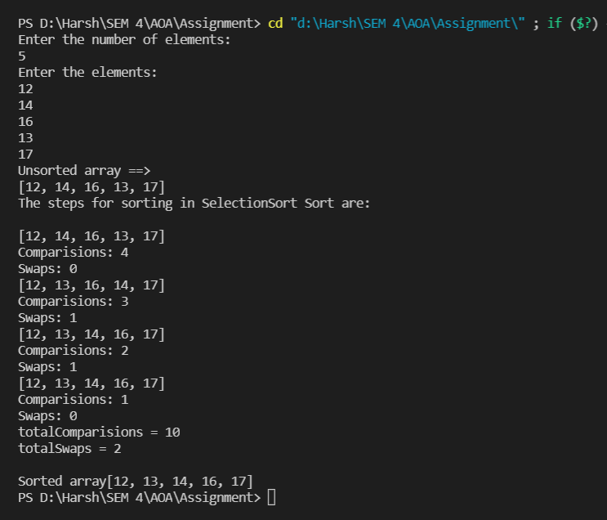

Insertion Sort:

import java.util.*;

class InsertionSort{

    public static void sort(int arr[])

    {

        int n = arr.length;

        int totalSwaps = 0;

        int totalComparisions = 0;

        for (int i = 1; i < n; ++i) {

            int key = arr[i];

            int j = i - 1;

            int swaps = 0;

            while (j >= 0 && arr[j] > key) {

                arr[j + 1] = arr[j];

                j--;

                swaps++;

            }

            arr[j + 1] = key;

            totalSwaps+=swaps;

            System.out.println("\n"+Arrays.toString(arr));

            if(j==i-1){

                totalComparisions+=(1);

                System.out.println("No. of comparisions in this cycle: " + (1));

            }

            else{

                totalComparisions+=(i-j);

                System.out.println("No. of comparisions in this cycle: " + (i-j));

            }

            System.out.println("Swaps = " + swaps);

        }

        System.out.println("\nTotal number of comparisions: " + totalComparisions);

    }

    public static void main(String[] args) {

        int arr[];

        System.out.println("Enter the number of elements: ");

        Scanner sc = new Scanner(System.in);

        int n = sc.nextInt();

        arr = new int[n];

        System.out.println("\nEnter the element of the array: ");

        for(int i=0; i<n; i++){

            arr[i] = sc.nextInt();

        }

        sc.close();

        System.out.println("Unsorted array ==> " + Arrays.toString(arr));

        sort(arr);

        System.out.println("\nSorted array ==> " + Arrays.toString(arr));

    }

}

**OUTPUT:**

